Коротка інструкція з проходження тестування
За два дні до початку проходження тестування, на адресу адміністратора (test@nads.gov.ua) повинна надійти інформація про кожного кандидата (П.І.Б., дата складання тесту та бажаний час), для створення відповідного запису. Адміністратор створює відповідний запис та надсилає логін і пароль кожного кандидата на адресу замовника.
В день проходження тестування, кандидату вручається логін та пароль для входу та проходження тестування.
Для проходження тестування потрібно зайти на офіційний сайт Національного агентства України з питань державної служби та перейти в меню «Тестування»

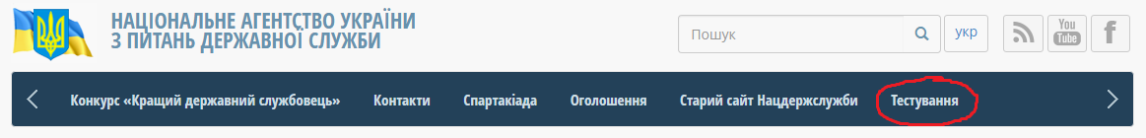

В наступному вікні ввести логін і пароль, який отримали від аміністратора системи.

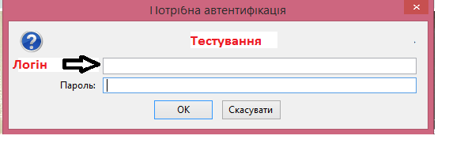
В відкритому вікні натиснути посилання «Скласти», для початку складання тесту:
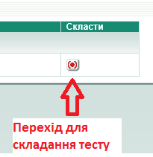

В відкритому діалоговому вікні натискаємо на кнопку, яка переведе до складання самого тесту:
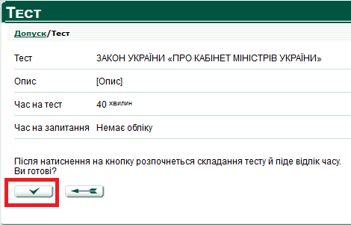
Тест складається з набору питань. Кандидат може відповідати на питання послідовно або в довільному порядку.
Кандидат має можливість помітити питання, щоб повернутися до нього пізніше і ще раз подумати над відповіддю. Поки складання тесту не завершено по вказівці слухача або після закінчення відведеного часу (про це свідчить обнулення таймера часу), слухач може змінювати і редагувати свої відповіді на всі питання.
Набір елементів управління на сторінці кожного питання – стандартний:
кнопка перенаправляє до наступного запитання;
кнопка повертає до попереднього запитання;
кнопка переводить до загального списку запитань.

У списку питань кандидат може проглянути стан кожного з питань (поля Позначити і Помічений) і при необхідності перейти до будь-якого з питань тесту.
Список питань відображається автоматично, коли кандидат закінчив відповідати на питання, а крім того може бути виведений на екран у будь-який момент при відповіді на питання тесту – за допомогою кнопки
Щоб перейти до певного питання тесту, клацніть маркер () в полі «Перейти» шуканого питання.
Якщо час тестування витік, тест завершиться автоматично
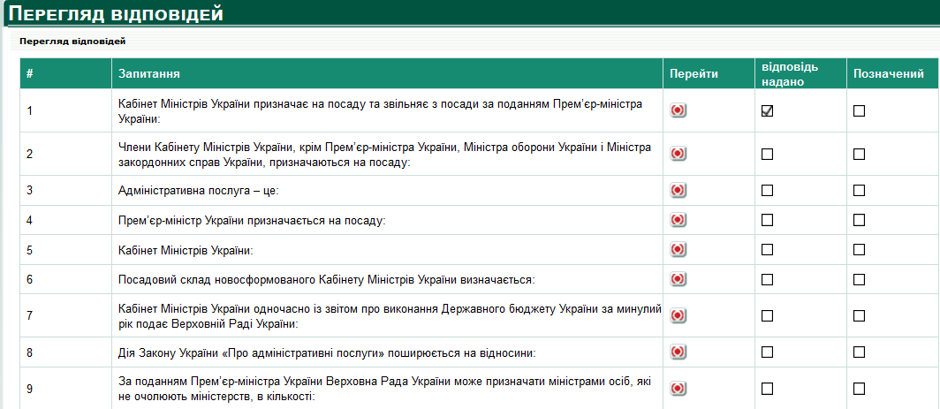

Щоб завершити тестування і проглянути звіт, клацніть кнопку .
Якщо час тестування витік, тест завершиться автоматично

У кандидата є можливість ознайомитись з результатами натиснувши на «Результати».

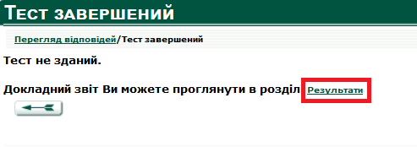
Щоб проглянути «Звіт про тестування», натисніть маркер () в полі «Звіт».

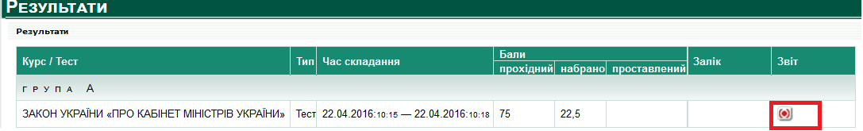
«Звіт» відкриється в новому вікні веб-браузера.
Резюме звіту представляється в кожній спробі тестування і містить наступні відомості:
- загальний підсумок (зданий – не зданий);
- назва тесту;
- ім’я кандидата;
- назва курсу, з яким пов’язаний тест;
- термін дії допуску. Якщо тест призначений для самоперевірки, цей час дорівнює часу, що відводиться на здачу тесту. Термін дії допуску у такому разі відлічується від моменту початку тестування;
- дата і час початку виконання і закінчення тесту;
- час, витрачений слухачем на виконання тесту;
- стан тесту: початий, завершений або завершений в результаті закінчення відведеного часу;
- число питань, заданих кандидату в даній спробі тестування;
- число питань, на які кандидат дав вірні відповіді;
- максимальний бал тесту;
- прохідний бал для тесту;
- набраний слухачем бал;
- позначка про здачу тесту (проставляється автоматично);

